Como emitir relatório de estoque de troca?

Caminho: administração materiais – gestão de estoque – gerenciamento de filial – ficha financeira – relatórios – relação de estoque.
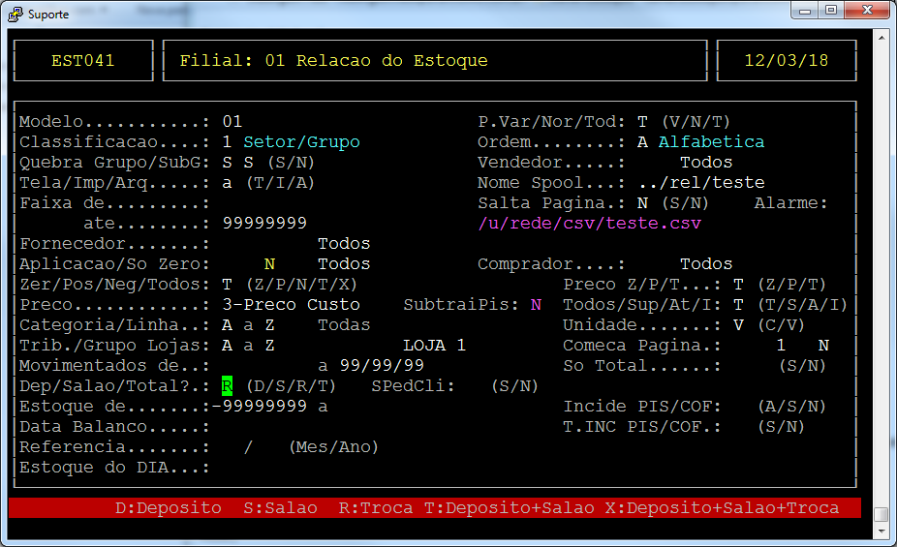
Campos importantes: DEP/SALAO/TOTAL: informar R para troca.
Zerados/Pos/Neg/Todos: informar “P” apenas positivos.
Ao passar sem informar data, trará o estoque atual.

